Moje poznámky na BP1

1. Algoritmi:

Lineárne rozloženie prvkov v zozname/vektore v C

#include <stdio.h>

int main() {
float Emin, Emax, rozpatie, rozpatiePostup;
int N;

printf("N Emin Emax\n");
scanf("%d %f %f", &N, &Emin, &Emax);

float EDB[N];

rozpatie = (Emax - Emin) / (N-1);
rozpatiePostup = Emin;

for(int i = 0; i < N; i++) {
EDB[i] = rozpatiePostup;
printf("%.2f ", EDB[i]);
rozpatiePostup += rozpatie;
}
printf("\n");

return 0;
}

Výpočet počet chýb v slove a pravdepodobnosti chyby na bit v C

#include <stdio.h>
//#include <math.h>

#define N 8 //toto treba zmenit na velkost slova

int BitCounter(char slovo) {
int sum = 0, sign = 0;
char b_jedna = 1;

if(slovo < 0)
sign = 1;

for(int i = 0; i < N; i++) {
if((slovo & b_jedna) > 0) {
//printf("i: %d: %d\n", i+1, slovo);
sum++;
}
if(sign) { //ked plus
slovo >>= 1;
}else { //ked minus
b_jedna <<= 1;
}
}

return sum;
}

int main() {
int c;
char C; //0011 0001 pre nas
scanf("%d", &c);
C = c;
int velkost_char = sizeof(C);
C = '0';
printf("Byte CHAR: %d B\n", velkost_char);

//Prevod na bity
char virt_jedna = '3'; //0000 0001 pre nas
//printf("%c\n", virt_jedna);

// 1. XOR
char XORnute = C ^ virt_jedna;
printf("XOR: %d (CHAR)\n", XORnute); //malo by vypisat 0011 0000 co je '0'

// 2. 3. a 4. AND a RBS vo FOR
//XORnute = XORnute >>= 3;
//printf("RBS: %d (CHAR)\n", XORnute);
/*int sum = 0;
int sucin;
for(int i = 1; i < N; i++) {
//sucin = XORnute & virt_jedna;
//printf("sucin: %d\n", sucin);
if(XORnute & virt_jedna)
sum++;
XORnute = XORnute >>= 1;
}*/
int e_sum = BitCounter(XORnute);
//int b_sum = BitCounter(C);
printf("Pocet chyb: %d, %d\n", e_sum, N);

float BER = (float)e_sum / (float)N;
printf("BER: %.2f%%\n", BER*100);

//float log_BER = logf(BER);
//printf("log BER: %.2f\n", log_BER);

return 0;
}

Výpočet komplexnej hodnoty šumu z Gaussovej krivky (Normal Distribution) C++

#include <cmath>
#include <iostream>
#include <random>
#include <string>
#include <complex>
int main() {

std::default_random_engine R;
std::default_random_engine I;
std::normal_distribution<double> gaussian{0, 0.5};

double nR, nI;
std::complex<double> z;

for(int i = 0; i < 10; i++) {
printf("%lf\n", gaussian(R));
/*nR = gaussian(R);
nI = gaussian(I);
printf("R: %lf\tI: %lf\n", nR, nI);
std::complex<double> z1(nR,nI);
std::cout << z1;
printf("\n");*/
}

/*std::complex<double> z = 1 + 2i;
std::cout << std::pow(std::abs(z), 2);
printf("\n");*/
}

Inicializuj zoznam/vektor a vyplň ho číslami až po N C++

#include <stdio.h>
#include <algorithm>

int main() {
int pocet_chyb[5], count[5], N = 5;
float pamat_SER[5];

std::fill_n(pocet_chyb, 5, 0);
std::fill_n(count, 5, 8);
std::fill_n(pamat_SER, 5, 1.0);

//logika
for(int i = 0; i < 5; i++) {
pocet_chyb[i] += BER_calc('0', '3'+i);

pamat_SER[i] = float(pocet_chyb[i]) / float(count[i]);

printf("%d %d %f\n", pocet_chyb[i], count[i], pamat_SER[i]);

count[i] += 8;
if(i < 4) {
i = 0;
N--;
}
if(!N)
break;
}
return 0;
}

2. Galéria:

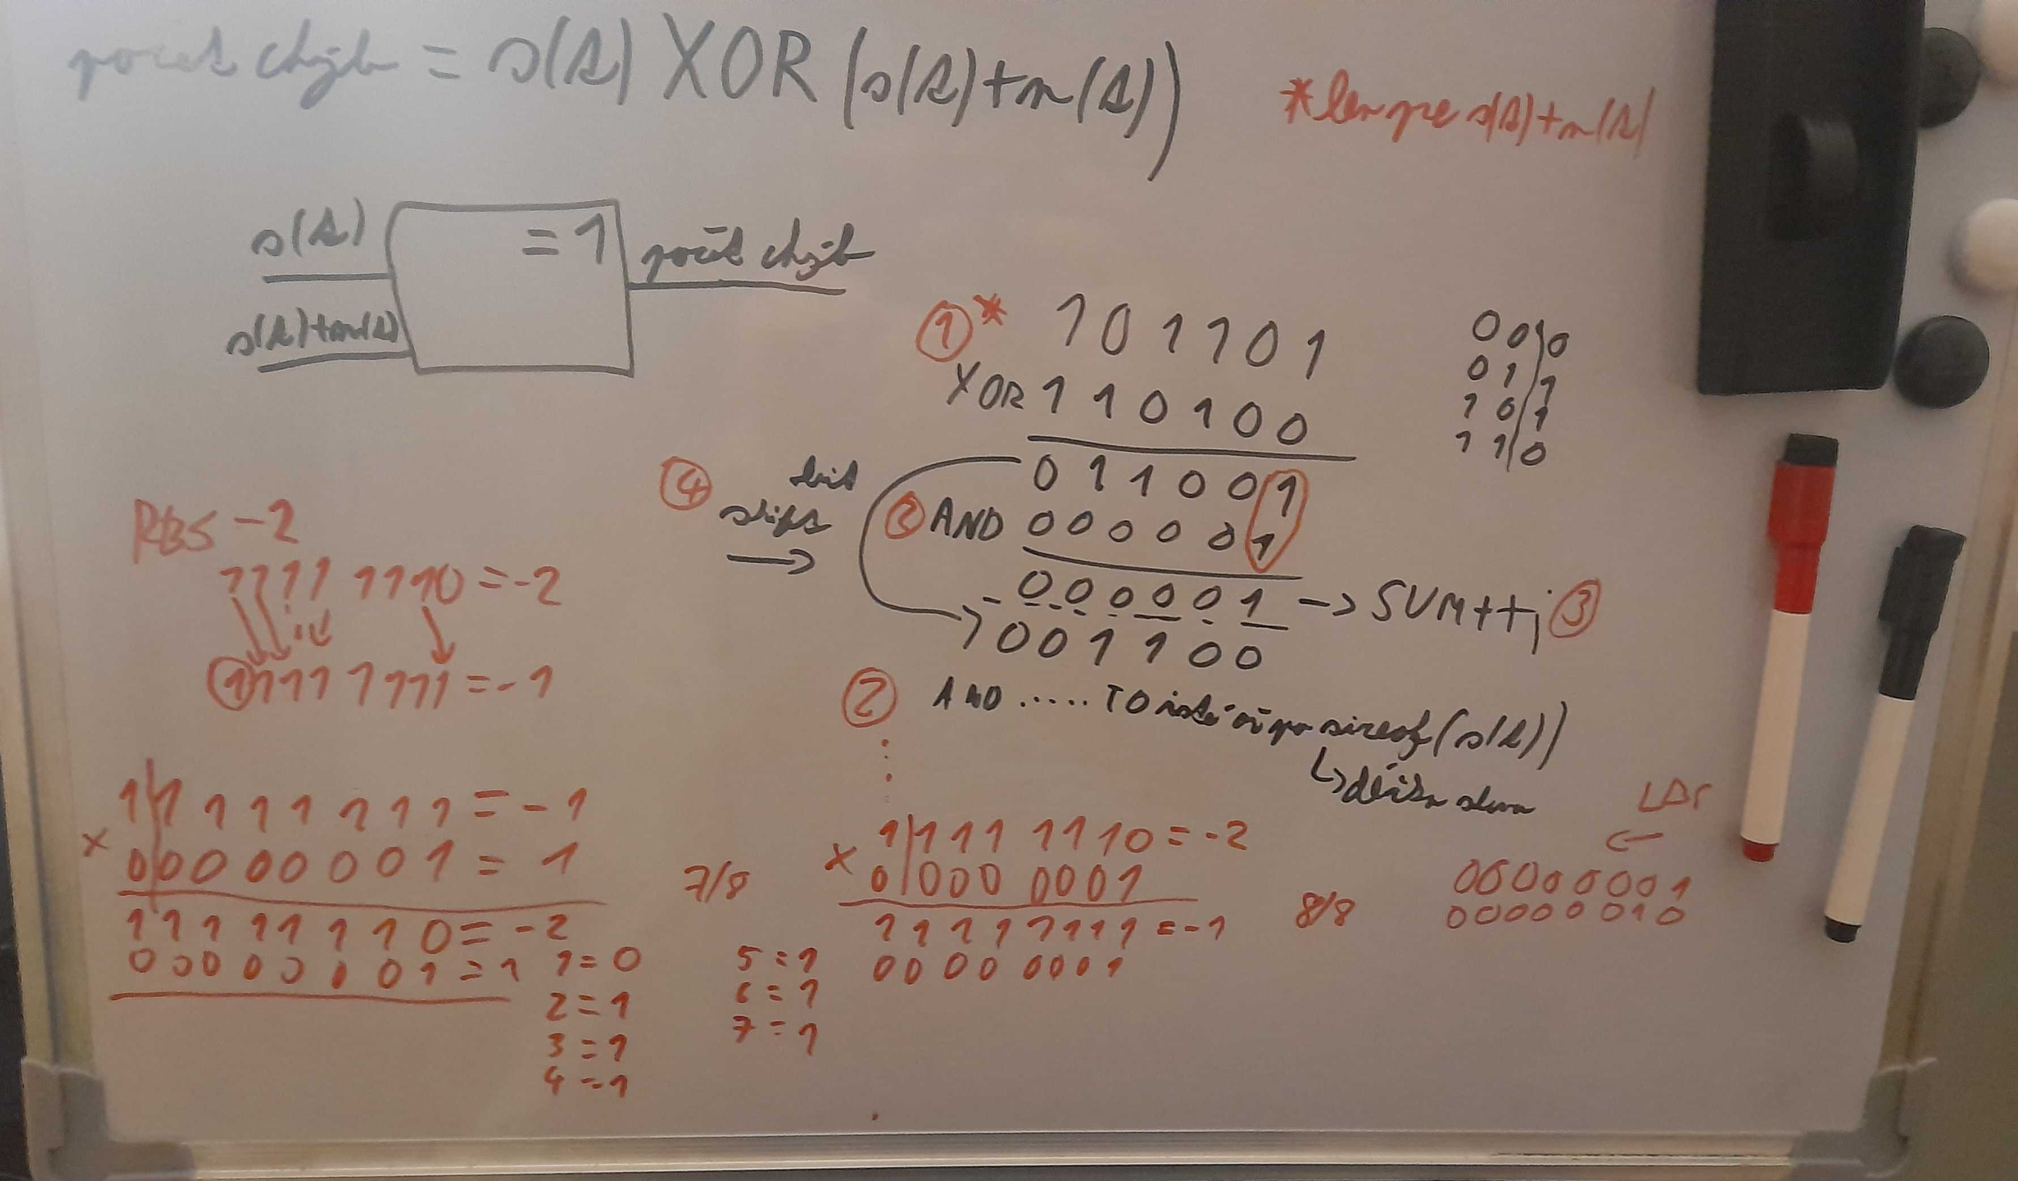Figure 1: Logika výpočtu bitovej chyby v slove
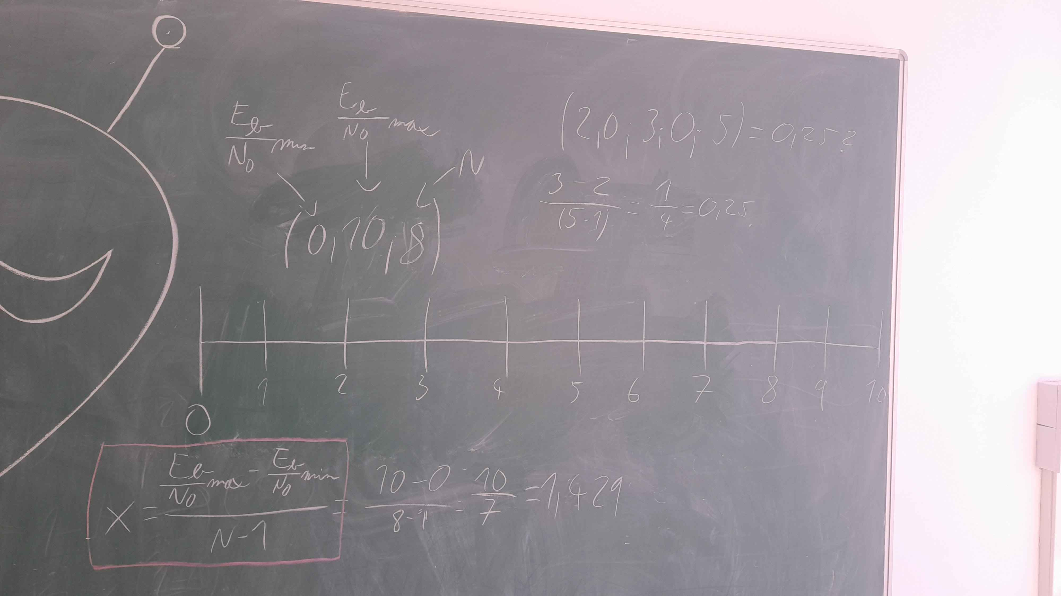Figure 2: Vytváranie logiky na lineárne rozloženie čísiel
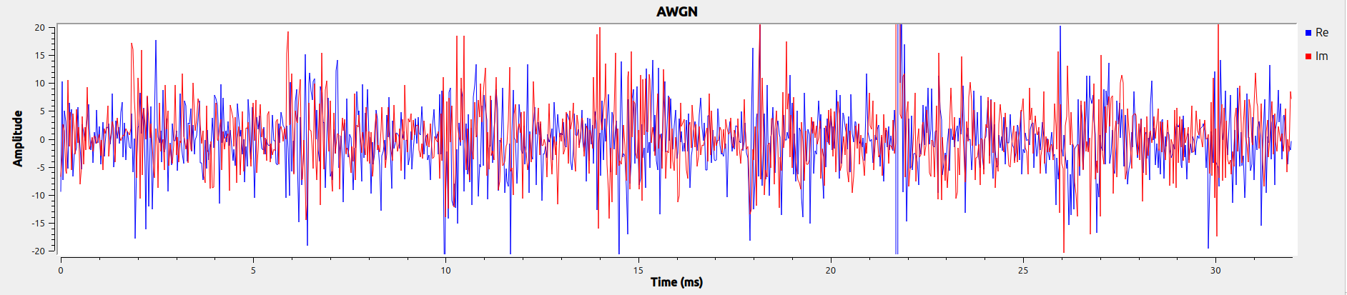Figure 3: AWGN, kde sa mení výkon šumu od Eb/N0_min do Eb/N0_max
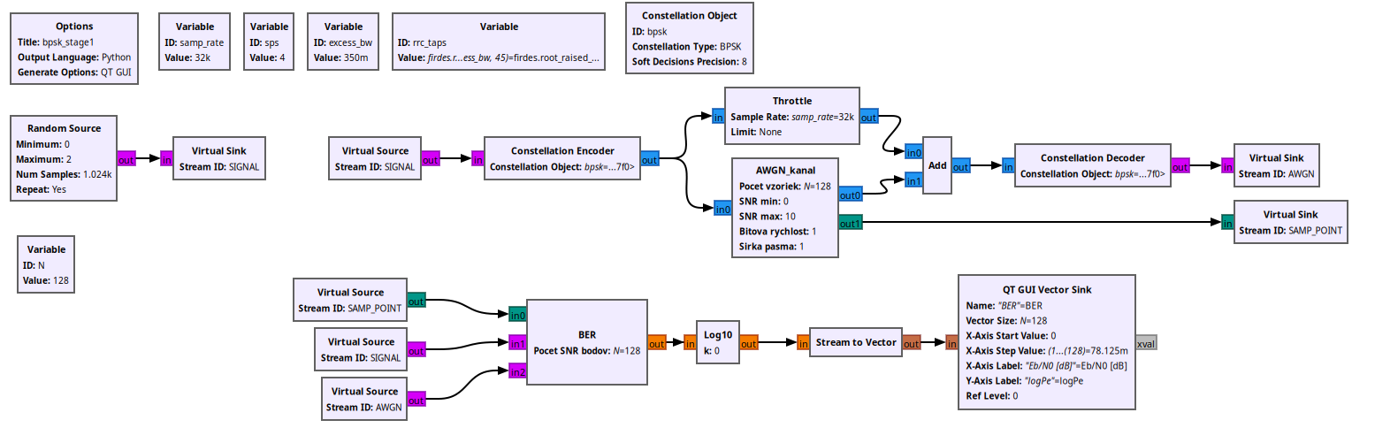Figure 4: Flowgrapgh pre testovanie OOT blokov

